Phần 1:
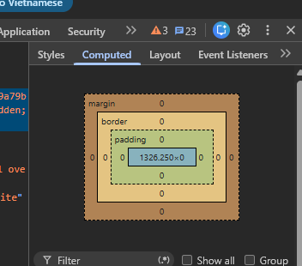

Phần 2:
Witdth: 110% đổi thành 100% để khung về đúng trong container, nếu thiết kế bắt hai khung nằm cạnh nhau thì đôi kiểu 48%
Margin: -34px đổi thành 0, muốn hai khung hở ra chút thì để 10px
- index: 99999 xóa đi hoạcw hạ về 1, khung tài xế không cần lên ai nữa
Chỉnh xong kéo co giãn cửa sổ thử, hai khung đứng đúng chiix không đụng vào file mã nguồn gốc théo đúng ràng buộc
Phần 3:
1, Kiểm tra thuộc tính
2, Kiểm ttra độ ưu tiên và ghi đè
3, Kiểm tra định vị tuyệt đối

